Міністерство освіти і науки України

Тернопільський національний економічний університет

Факультет комп’ютерних інформаційних технологій

Лабораторна робота №3

з дисципліни «Дослідження комп’ютерних систем штучного інтелекту»

Виконав: студент групи КСМм-51

Пилипчук А.В.

Перевірив: Вербовий С.О.

Тернопіль-2013

**Тема:** Представлення знань на мові програмування Пролог.

**Мета:** Вивчити можливості засобів Пролог для представлення правил виводу.

SWIProlog це сучасна кросплатформенна реалізація ПРОЛОГ системи. Після запуску вона звичайна працює в режимі інтерпретації. Аналогічно працює TurboProlog в пакетному режимі (в тексті програми відсутній розділ Goal). ПрограмауSWIPrologнеміститьрозділівdomains, predicates, clausesтаgoal. Всі факти і правила подаються послідовно один за одним. Оголошувати тип аргументів предикату не потрібно.

Змінні в Пролог починаються з великої літери або зі знаку підкреслення. Змінна що позначається тільки знаком підкреслення _ називається *анонімною* означає "будь-яку" або "деяку" величину.

Оператори порівняння і перевірки на рівність різних типів.

|  |  |
| --- | --- |
| Оператор | Пояснення |
| X=Y | Оператор = істинний якщо X та Y узгоджуються |
| X is E | Цей оператор істинний якщо Х відповідає значенню арифметичного виразу Е |
| E1 =:= E2 | Він приймає істинне значення якщо рівні значення математичних виразів Е1 та Е2. |
| E1 =\= E2 | Так можна перевірити на нерівність значення двох мат виразів |
|  | Більш строгі перевірки на рівність |
| T1 = = T2 | Приймає істинне значення якщо терми Т1 та Т2 ідентичні тобто мають повність однакову структуру включаючи однакові змінні. |
| T1\==T2 | Зворотне по смислу відношення перевірки на не ідентичність |

**Варіант 9**

Усунення несправностей багатофункціонального зовнішнього накопичувача ApacerDiskSteno CP-200. Скорочення Карта Пам’яті: КП

1) Якщо помилка виявлення КП то перевірте встановлення КП;

2) Якщо на встановленій КП файлова система не підтримується то використовуйте FAT12, FAT16, FAT32;

3) Якщо помилка зчитування КП то Встановіть іншу КП;

4) Якщо не вдається виявити диск то перевірте якість встановлення диску;

5) Якщо запис на встановлений диск неможлива то впевніться, що диск перезаписуваний;

6) Якщо помилка зчитування диску то диск пошкоджено.

***Лістинг програми для*** *інтерпретатора правил зворотного логічного виводу:*

% Автор: Пилипчук А.В.

% Дата: 11.11.2013

:- op( 800, fx, if).

:- op( 700, xfx, then).

:- op( 300, xfy, or).

:- op( 200, xfy, and).

:- dynamicfact/1. % можливість додавати нові факти в БД

fact(error(detection_mc)).

fact(mc_file_system(not_supported)).

fact(read_mc(error)).

fact(not_identify(disc)).

fact(recording_on_disc(not_installed)).

fact(disk(reading_error)).

iferror(detection_mc) thenverify_installation_mc.

ifmc_file_system(not_supported) then use_fat_12_16_32.

ifread_mc(error) thenset_other_mc.

ifnot_identify(disc) thencheck_the_quality_of_the_disc.

ifrecording_on_disc(not_installed) thenmake_sure_that_disc_is_rewritable.

ifdisk(reading_error) thendisc_is_damaged.

is_true( P):-

fact( P).

is_true( P):-

ifConditionthen P, %P підходяще правило, умова якого є істинною

is_true( Condition).

is_true( P1 and P2) :-

is_true( P1) , is_true( P2).

is_true( P1 or P2) :-

is_true( P1) ; is_true( P2).

***Лістинг програми для*** *інтерпретатора правил прямого логічного виводу:*

% Автор: Пилипчук А.В.

% Дата: 11.11.2013

:- op( 800, fx, if).

:- op( 700, xfx, then).

:- op( 300, xfy, or).

:- op( 200, xfy, and).

:-dynamicfact/1. % можливість додавати нові факти в БД

fact(error(detection_mc)).

fact(mc_file_system(not_supported)).

fact(read_mc(error)).

fact(not_identify(disc)).

fact(recording_on_disc(not_installed)).

fact(disk(reading_error)).

if error(detection_mc) then verify_installation_mc.

ifmc_file_system(not_supported) then use_fat_12_16_32.

ifread_mc(error) then set_other_mc.

ifnot_identify(disc) then check_the_quality_of_the_disc.

ifrecording_on_disc(not_installed) then make_sure_that_disc_is_rewritable.

if disk(reading_error) then disc_is_damaged.

forward :-

new_derived_fact( P), % Новий виведений факт

!,

write( 'Derived: '), write(P), nl,

assert( fact( P)), % Додати новий факт в БД

forward % Продовжити роботу

;

write( 'Nomorefacts'). % Процес породження правил завершений

new_derived_fact( Conc1):-

if Cond then Conc1, % Деяке правило

not( fact( Conc1)), % Висновок правила що не є фактом БД

composed_fact( Cond). %Довести істинність умови

composed_fact( Cond):-

fact( Cond). %Простий факт в БД

composed_fact( Cond1 and Cond2):- % Обидві умови істинні – логічне І

composed_fact( Cond1),

composed_fact( Cond2).

composed_fact( Cond1 or Cond2):- % Одна з умов істинна – логічне АБО

composed_fact( Cond1);

composed_fact( Cond2).

Скріншот роботи програми інтерпретатора правил зворотного логічного виводу

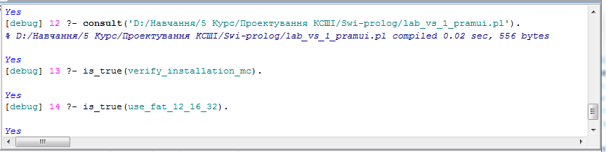

Скріншот роботи програми інтерпретатора правил прямого логічного виводу

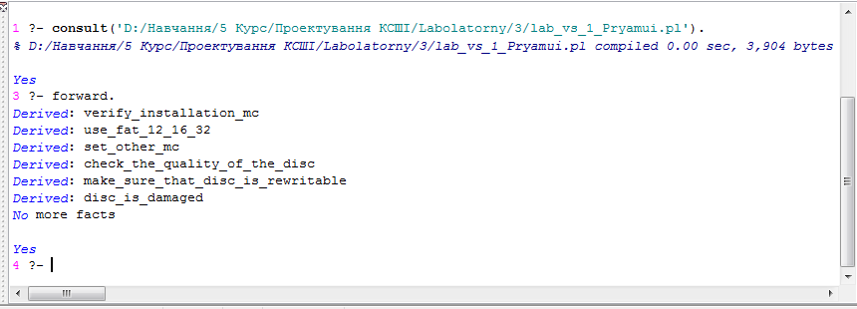

**Висновок**

На лаболаторні роботі було вивчено і представлено можливості засобів Пролог для представлення правил виводу (прямого і зворотнього), а також розроблені факти і правила згідно варіанті лаболаторної роботи.